《三峡》教学设计
周南中学 彭薇

〔教材分析〕
《三峡》节选自《水经注·江水》。《水经注》作为一部为《水经》作注的地理专著，其重点是 “水”以及与“水”紧密相关之处，这是它与其他山水游记重要区别。本文中，作者首先干脆利落直接勾勒了三峡峰峦重叠的景观，再用或浓烈或淡雅的笔调，凝炼生动地描绘了江水四季的变化以及与之相伴的万千气象。如夏季的水流迅疾，春冬的清冽明丽，秋季的空灵肃杀。不过，无论写什么季节的江水，又都与三峡连绵不断、遮天蔽日的山的特点有着十分密切的关系。至于三峡的其他景观作者均未触及。所以，《三峡》是一篇以“山”为首，以“水”为纲，描述流经三峡的长江之水四季变化及其所带来的沿江壮丽景色的游记散文。

〔教学设想〕
1、运用图书馆、网络媒介等。让学生自己来查找所需的资料，培养学生利用资料自主解决问题的意识。
2、运用多媒体教学。以形象的影像吸引学生，使学生产生兴趣，积极自主地探寻知识。在视听想象中，锻炼学生的思维，加深学生对文章的理解，培养学生热爱祖国河山的情感。
3、学习本文抓住特点描写三峡自然景物的方法，使学生能够在练习中模仿运用。

〔教学目标〕
1、利用书中注释和工具书自主掌握生字，学会翻译，进一步理解课文内容。
2、能用普通话正确流利、带有感情地朗读课文，在反复朗读中形成初步的语感，使学生受到美的熏陶，进而达到快乐背诵的目的。
3、学习本文抓住特点描写三峡自然景物的方法，体会文章整体布局的妙处。
4、培养学生热爱家乡、热爱祖国河山的思想感情。

〔教学重点〕
- 掌握生字，学会翻译，理解课文。
- 正确流利、有感情地朗读课文，达到背诵的目的。

〔教学难点〕
- 学习本文抓住特点描写三峡自然景物的方法，体会文章整体布局的妙处。
- 通过反复朗读使学生受到美的熏陶，丰富文学素养，进而产生热爱家乡、热爱祖国河山的思想感情。

〔教时安排〕
两课时

〔教学准备〕
1、布置学生预习：①查找有关三峡的知识、图片等。②借助注释和工具书解决生字词，画出文中不理解的词或句子，初步翻译全文。③朗读课文。
2、教师准备资料：①《话说长江》中关于三峡的影片剪辑。②“告别三峡”文化专题的图片、绘画等。③辅助教学的多媒体课件。

〔教学方式〕
启发讨论、互动合作

〔教学过程〕
第一课时
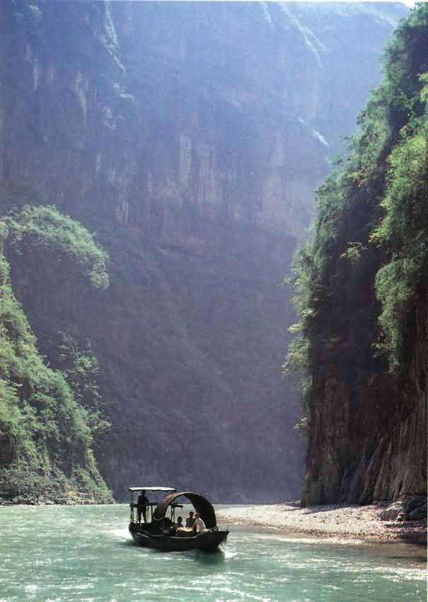
一、导入
（多媒体屏幕：一幅两岸高山，中间流水的三峡图，如右）
1、由三峡的“峡”字破题导入课文：峡是什么意思？注意它的偏旁和字
义。（两山夹水的地方）
2、进一步引导学生：如果要表现三峡，一定要抓住什么景物来表现呢？
（山、水）

二、观看《话说长江》中有关三峡的一段录像，请学生用画笔把三峡最
美的景画出来或用自己的话把它描述下来，特别是画出或写出山和
水的特点。

三、同学分组讨论评价，选出最佳“三峡小画家”和“三峡小作家”。用
多媒体展示他们的作品，并请获奖者和小评委们分别陈述自己的观点和依据。特别引导学生关
注作品突出了三峡山水的什么特点。

四、引导学生进入课文的基础学习。（多媒体内容随具体情况而定）
1、其实，远在北魏的时候，有一位著名的地理学家就曾经描述过三峡，今天，我们就来学习学习，看他是怎样写三峡的。
2、学生看注释，主动获取有关郦道元、《水经注》的知识。
3、检查预习情况：阙 嶂 曦 襄 溯 湍……并找一找这些词在哪些句子里，说说含义。同桌之间可交流讨论，共同解决。
4、听录音，指导学生朗读，从整体把握课文。（可单个读，可分男女生读，可整体朗读）
划分句间停顿点拨：第1自然段：自／三峡七百里中；自非/亭午夜分，不见曦月。
第2自然段：至于/夏水／襄陵，沿/溯／阻绝。或／王命急宣，有时/朝发白帝。其间/千二百里，虽/乘奔御风，不以疾也
第3自然段：则/素湍／绿潭，回清/倒影。绝巘/多生怪柏。清/荣/峻/茂
第4自然段： 每至/晴初/霜旦。故/渔者歌曰：“巴东三峡/巫峡长，猿鸣三声/泪沾裳！”

五、课后练习
借助注释和工具书解决生字词，画出文中不理解的词或句子，初步翻译全文。

第二课时
一、疏通文意。（多媒体显示疑难字句）
分小组进行讨论，让学生充分发表自己的见解。然后教师点拨引导，集体解决疑难字句。

二、出示思考题，请同学思考、讨论完成，做好圈点勾画。（多媒体显示思考题）
1、阅读课文，找出具体描写三峡山和水的语句来，分别做好记号。
2、在描写三峡山的语句中，找出关键字词来说明三峡山的特点。用“ ”表示。
3、文章是按照什么顺序来描写三峡水的？每个季节的水有什么特征？找出关键字词用“ ”表示。

三、根据以上问题分析课文，达到背诵目的。（多媒体板书）
1、请学生朗读有关山的语句，找出关键字词说明山的特点。
关键字词：连、无阙、重叠、隐蔽
特点：山高岭连，中间狭窄
2、根据以上特点，结合关键字词来背诵山的语句。
- 请学生朗读有关水的语句，说出按照什么顺序写的。
顺序：①季节顺序：夏、春冬、秋；②根据水由旺到枯的变化过程
- 请学生找出关键字词说明每个季节水的特点。
夏季 关键字词：襄、阻绝、朝发暮到、乘奔御风
特点：水势浩大、流速迅猛（层层铺展）――险
春冬 关键字词：素、绿、清、影；清荣峻茂
特点：水退潭清、风景秀丽（动静结合）――趣
秋季 关键字词：寒、肃、凄、哀
特点：水枯气寒、猿鸣凄凉（侧面描写）――悲
指导学生注意作者描写景物，不但有形有色，而且有声有情。
- 根据以上特点，结合关键字词来背诵水的语句。
- 给学生一定时间，独立温习背诵全文，最后齐背。

四、结合自己的作品，谈谈对本文的感受，然后试着模仿或修改自己的作品。
可引导学生从语言运用、材料安排、结构布局等方面分析。
①本文语言精练，仅用百余字，却写出了三峡错落有致的诸多气象。
②语言富有表现力，情景交融，三峡的千姿百态尽在眼前。
③描写顺序先大后小、先总后分，层次分明。
④选取极有特征的事物，寥寥几笔，使读者身临其境。
⑤各个部分，各有侧重，互相映衬，互相补充。
⑥笔法多变，有正面描写、侧面烘托，有粗线勾勒、工笔刻画，有全景鸟瞰、特写镜头等等。
学生可各抒己见，只要有理有据，都值得鼓励。如学生回答不到位，可由教师补充讲述。
学生模仿、修改后的作品，教师要及时关注、指正、鼓励。

五、拓展思路，展示学生收集到的资料，特别是有关三峡的古今诗词、歌谣以及三峡工程，培养学生热爱家乡、热爱祖国河山的思想感情。

六、课后练习
- 背诵课文，摘抄精彩词句。
- 补充阅读刘白羽的《长江三峡》和余秋雨的《三峡》，比较三者之间的异同。

2005年2月25日

